云南大学软件学院
实 验 报 告
课程： 计算机网络实践 任课教师： 李海

姓名： 学号： 专业： 网络空间安全 成绩：
实验四、传输层协议分析实验
1．实验目的：
•深入理解 TCP 协议：掌握 TCP 报文段的首部格式及各字段（如序列号、确认号、标志位）的具体作用；观察并分析 TCP 连接的建立（三次握手）、数据传输（滑动窗口与确认机制）及释放（四次挥手）的全过程。
•掌握 UDP 协议：分析 UDP 报文结构，理解其无连接、不可靠但高效的特性。
•对比分析：通过实际抓包，从机制和应用场景层面深刻理解 TCP 与 UDP 的核心差异。

2．实验环境：
（1）硬件：连接互联网的计算机或局域网环境。
（2）软件：Wireshark 协议分析软件（建议安装最新版本）。
（3）应用工具：Web 浏览器（Chrome/Edge）、命令行终端（CMD/Terminal）。

3．实验步骤：
(1) 启动 Wireshark
打开 Wireshark，选择当前正在使用的网卡接口（如 WLAN 或 Ethernet），点击左上角的蓝色图标开始捕获数据包。
(2) 捕获 TCP 流量（以访问网页为例）
•在浏览器中输入一个使用 HTTP 协议的测试网站（若访问 HTTPS 网站，数据会被加密，无法查看具体的序列号和载荷，建议使用 “http://httpbin.org/”。
•等待网页完全加载后，回到 Wireshark 点击红色的方形按钮停止捕获。
(3) 过滤与分析 TCP 数据包
•在 Wireshark 上方的过滤器栏输入“tcp” 并回车，此时只显示 TCP 协议的数据包。
•寻找包含“[SYN]“、“[SYN, ACK]“、“[ACK]” 标志的数据包，这通常对应一次完整的连接建立过程。
(4) 捕获 UDP 流量（以 DNS 查询为例）
•重新开始捕获。
•打开命令行终端，输入 “nslookup www.baidu.com”并回车。DNS 解析通常基于 UDP 协议，这将产生清晰的 UDP 数据包。
•停止捕获，并在过滤器栏输入“udp” 进行筛选。(1)启动Wireshark协议分析软件，并开始抓包。

4．实验分析与思考
（一） TCP协议分析
1. TCP 连接建立（三次握手）分析
打开捕获文件,通过捕获的数据包分析TCP建立连接的三次握手的过程，并将TCP建立连接过程中的三个报文填写下来。

字段名称 | 第一条报文 | 第二条报文 | 第三条报文
报文序号 | 8 | 9 | 10
Sequence Number | 0 | 0 | 1
Acknowedgement Number | 0 | 1 | 1
ACK（0或1） | 0 | 1 | 1
SYN（0或1） | 1 | 1 | 0

- 首部差异：TCP 建立连接时的这三个报文，其首部长度（Header Length）或选项（Options）字段与普通的数据传输报文有何不同？为什么会有这种不同？

三次握手阶段的前两个报文首部长度为32字节
普通的数据传输报文首部为20字节
因为建立连接时需要通过Options字段协商MSS、窗口扩大因子、SACK等参数，因此首部更长

- 报文首部的OPTION字段的作用是什么？值为多少？

OPTION字段用于在建立连接时协商扩展参数。本次看到的有：MSS=1460，Window Scale=8，SACK Permitted=1

2. TCP 数据传输阶段分析
找到连接建立后，开始传输实际数据（HTTP 请求或响应）的前几个报文，将报文信息填入到表中：
报文序号 | 报文方向 (源->目) | 序号字段值 | 确认号字段值 | 数据长度(Len) | 确认了哪个报文?
1 | 10.141.141.67:52181 -> 44.216.249.42:80 | 1 | 1 | 75 | 12
2 | 44.216.249.42:80 -> 10.141.141.67:52181 | 1 | 76 | 239 | 17
3 | 44.216.249.42:80 -> 10.141.141.67:52181 | 240 | 76 | 1460 | 17
4 | 44.216.249.42:80 -> 10.141.141.67:52181 | 1700 | 76 | 1460 | 17
5 | 44.216.249.42:80 -> 10.141.141.67:52181 | 3160 | 76 | 1460 | 17
6 | 44.216.249.42:80 -> 10.141.141.67:52181 | 4620 | 76 | 1460 | 22
7 | 44.216.249.42:80 -> 10.141.141.67:52181 | 6080 | 76 | 1460 | 22
8 | 44.216.249.42:80 -> 10.141.141.67:52181 | 7540 | 76 | 1460 | 22

问题分析：
（1）数据传送阶段第一个报文的序号字段值是否等于连接建立时第三个报文的序号？如果不是，它们之间有什么关系？

一般是。第三次握手报文的Seq为1，而数据传送阶段第一个实际携带HTTP请求的数据报文Seq也从1开始
因为SYN报文消耗一个序号，ACK不消耗。第三次握手时只收到了SYN报文，因此Seq为1，数据传输阶段也只收到SYN报文，因此Seq也是1

（2）确认机制分析：接收方返回的 `Acknowledgement Number` 是如何计算的？它与发送方的 `Sequence Number` 和数据长度有什么关系？

Acknowledgement Number = 发送方Sequence Number + 已成功接收的数据长度。

3. TCP 连接释放（四次挥手）分析
捕获一个拆除TCP连接的数据包,附上捕获截图,主要要包含拆除连接的数据包部分,分析TCP释放连接的过程，选择TCP释放连接过程当中的四个报文，将报文信息填在下表。
字段名称 | 第一条报文 | 第二条报文 | 第三条报文 | 第四条报文
报文序号 | 6 | 7 | 8 | 9
Sequence Number | 6 | 1 | 1 | 7
Acknowedgement Numbber | 1 | 7 | 7 | 2
ACK（0或1） | 1 | 1 | 1 | 1
FIN（0或1） | 1 | 0 | 1 | 0

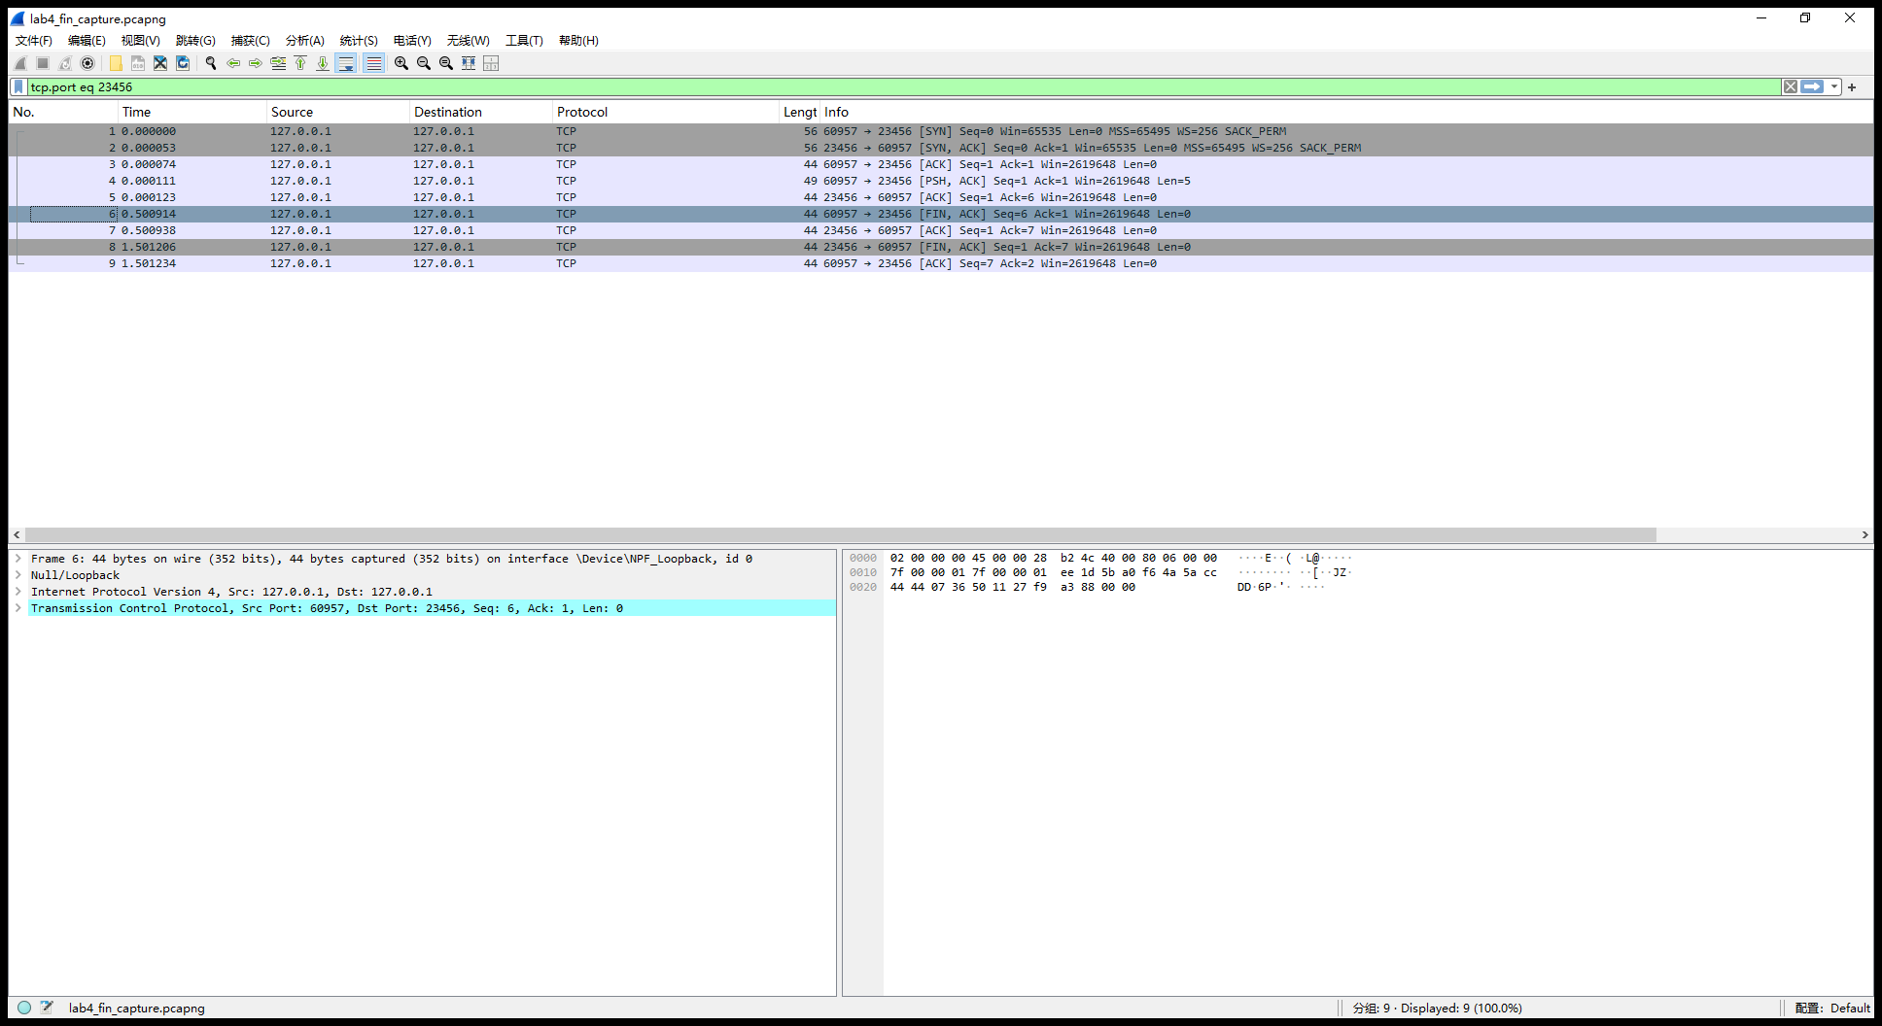

问题分析：
（1）为什么 TCP 释放连接通常需要四个报文？在什么情况下，第二和第三个报文可能会合并成一个报文发送？

TCP是全双工连接，双方关闭发送方向需要分别发送FIN和ACK，因此通常需要四个报文。若被动关闭方在确认对方FIN后，恰好也没有数据要发送，就可以把“确认ACK”和“自己的FIN”合并成一个报文发送

4. 深入探究：TCP的可靠性保障机制
仅仅观察连接的建立与释放是不够的，TCP 之所以可靠，核心在于其数据传输过程中的流量控制与拥塞控制。本环节将通过 Wireshark 的统计功能直观感受这一过程。
(1) 实验操作步骤：
准备大文件传输环境：在命令行中使用 FTP 下载一个稍大的文件（例如大于 1MB 的文件），或者在浏览器中下载一个较大的非加密文件。
捕获数据流：在 Wireshark 中开始抓包，执行下载操作，待下载完成后停止抓包。
使用 I/O 图表分析：在 Wireshark 菜单栏点击 统计(Statistics) -> I/O 图表(IO Graphs)。在图表下方的过滤器中输入该次 TCP 流的过滤条件（如 tcp.stream eq 0），观察吞吐量曲线的变化。
查看时间序列图：点击 统计(Statistics) -> TCP 流图形(Time-Sequence-Graph) -> Stevens 。这将生成一张序号随时间变化的折线图。
(2) 实验分析与思考：
1.慢启动现象观察：在时间序列图中，连接建立初期的曲线斜率是否呈现出指数级增长的趋势？这对应了 TCP 拥塞控制中的哪个阶段（慢启动）？

在较大文件传输的时间序列图中，连接建立初期通常可以观察到斜率较快增大的趋势，这对应TCP拥塞控制中的慢启动阶段

- 流量控制（滑动窗口）：选取数据传输阶段的任意一个数据包，在下方的详情面板中找到 Window size value 字段。接收方通告的窗口大小（Window Size）是如何随着传输的进行而动态变化的？当接收方处理速度变慢时，这个窗口值会发生什么变化？这对发送方的发送速率有什么影响？

Window size表示接收方当前可继续接收的数据量。随着传输进行，该值会动态变化；当接收方处理速度变慢、缓冲区占用增大时，窗口值会减小。这样发送方一次可连续发送的数据量就会减少，发送速率下降，从而避免接收方缓存溢出

- 重传机制捕捉：在 Wireshark 的过滤器中输入 tcp.analysis.retransmission。如果你的网络环境存在波动，可能会捕获到红色的重传数据包。请分析触发重传的原因（是超时重传还是快速重传？）。

若长时间未收到确认会触发超时重传；若接收到多个重复ACK，则可能触发快速重传

（二）UDP协议分析
1. 获取 UDP 报文
简述你是如何触发 UDP 流量的，提交实验截图。（例如：通过 nslookup 命令触发 DNS 查询，或者观看一段实时视频流）。截图要求：附上 Wireshark 过滤出 udp 后的主界面截图，需清晰看到 Source Port 和 Destination Port。
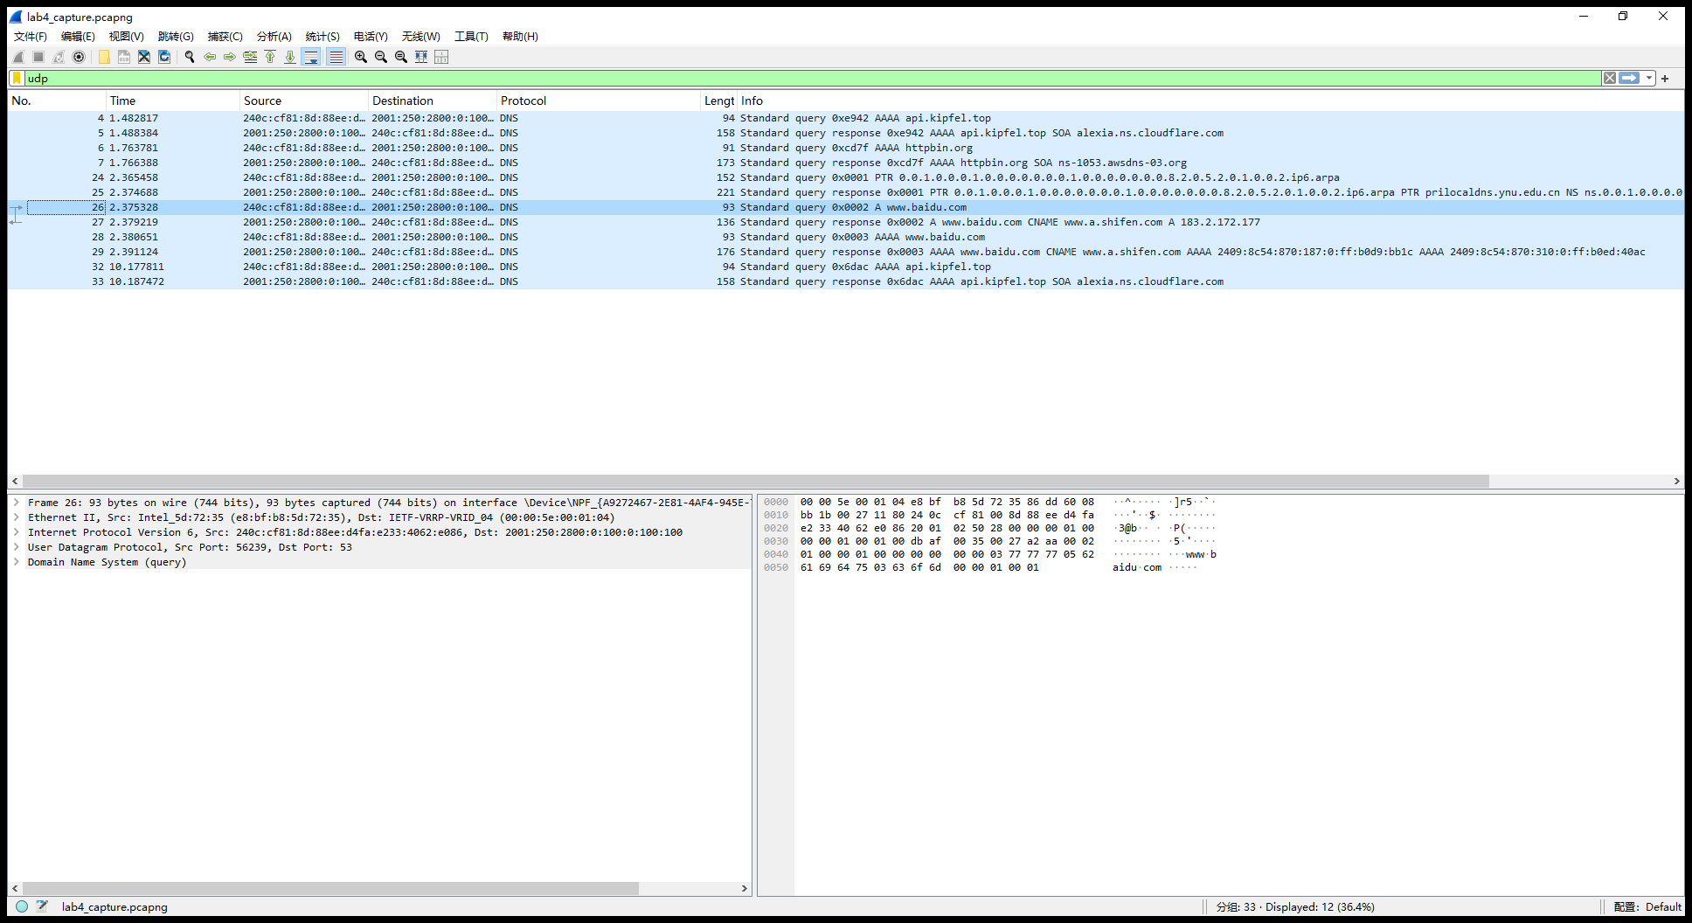

2. UDP 报文结构拆解
展开 Wireshark 中某个 UDP 数据包的 "User Datagram Protocol" 部分，填写下表：

字段名 | 字段长度 | 字段值 | 字段值表达信息
Source Port | 16 bit | 56239 | 客户端临时端口
Destination Port | 16 bit | 53 | DNS服务器端口
Length | 16 bit | 39 | UDP首部与数据总长度
Checksum | 16 bit | 0xa2aa | 用于差错检测
DNS Query Name | 可变 | www.baidu.com | 查询的域名

3. 协议对比与总结
(1) 结构区别：对比 TCP 和 UDP 的首部，UDP 缺少了哪些关键字段（如 Seq, Ack, Window 等）？这些缺失的字段决定了 UDP 具有什么样的传输特性？

(2) 综合对比表：根据实验观察，完成以下对比总结。
特性维度 | TCP 协议 | UDP 协议
连接性 | 面向连接 | 无连接
可靠性 | 可靠传输，具有确认、重传、排序机制 | 不保证可靠性，不保证顺序
首部开销 | 首部较长，字段多，开销较大 | 首部仅8字节，开销小
速度/延迟 | 相对较慢，但传输稳定 | 速度快，时延低
典型应用（如http) | HTTP、FTP、SSH | DNS、音视频、直播、游戏

（三）总结实验过程中出现的问题,及解决方法。

实验中主要遇到两个问题：一是浏览器访问时常默认跳转为HTTPS，导致难以直接观察HTTP明文内容；解决方法是自己搭建http服务或者找其他HTTP网站。二是抓包时接口较多，初期不易判断应选择哪个网卡；通过观察当前联网状态后，选择了正在工作的 `WLAN` 接口，顺利完成抓包与分析。

